МИНОБРНАУКИ РОССИИ

Федеральное государственное бюджетное образовательное учреждение высшего образования

НИЖЕГОРОДСКИЙ ГОСУДАРСТВЕННЫЙ ТЕХНИЧЕСКИЙ
УНИВЕРСИТЕТ им. Р.Е.АЛЕКСЕЕВА

Институт радиоэлектроники и информационных технологий
Кафедра информатики и систем управления

ОТЧЁТ
по лабораторной работе №2
по дисциплине
Управление данными

РУКОВОДИТЕЛЬ:
________________ Балашова_Т И_
(подпись) (фамилия, и.,о.)

СТУДЕНТ:
________________ Симанов В. С.
(подпись) (фамилия, и.,о.)

21-ИС
(шифр группы)

Работа защищена «___» ____________
С оценкой ______________________

Нижний Новгород
2024
Задания:
Задание для первой части.
Составьте свой корректный XML-документ, описывающий любую иерархическую базу данных. Документ должен содержать несколько различных типов вложенных элементов и не менее четырех уровней вложенности. Элементы должны содержать различные атрибуты и текстовые значения. Используя схему базы данных из первой лабораторной работы для составления XML-документа.
значения. Используя схему базы данных из первой лабораторной работы для составления XML-документа.
Задание для второй части.
Ознакомится с языком запросов XPath. Написать пару запросов к своему XML документу созданному ранее.
Ход работы:
1 Часть:
Листинг XML-документа:
<?xml version="1.0" encoding="UTF-8"?>
<!DOCTYPE shop [
<!ELEMENT shop (product)*>
<!ELEMENT product (timer|productCount|conveyor)*>
<!ATTLIST product
count CDATA #REQUIRED>
<!ELEMENT timer (#PCDATA)>
<!ELEMENT productCount (#PCDATA)>
<!ELEMENT conveyor (equipmentTime|sectionSize|completeProduct)*>
<!ELEMENT equipmentTime (#PCDATA)>
<!ELEMENT sectionSize (#PCDATA)>
<!ELEMENT completeProduct (count|cost)*>
<!ELEMENT count (#PCDATA)>
<!ELEMENT cost (#PCDATA)>
]>
<shop>
<product count="1">
<timer>5.5</timer>
<productCount>5</productCount>
<conveyor>
<equipmentTime>10</equipmentTime>
<sectionSize>10</sectionSize>
<completeProduct>
<count>0</count>
<cost>100</cost>
</completeProduct>
</conveyor>
</product>
<product count="2">
<timer>23.5</timer>
<productCount>20</productCount>
<conveyor>
<equipmentTime>10</equipmentTime>
<sectionSize>10</sectionSize>
<completeProduct>
<count>0</count>
<cost>100</cost>
</completeProduct>
</conveyor>
</product>
</shop>
Описание элементов:
Здесь идет описание работы комплектовочного конвейера сборочного цеха.
На цех (shop) поступают детали 2 видов (product count=1 и count=2)
Они загружаются на конвейер (conveyor) и при необходимых условия укомплектовываются (completeProduct)
2 Часть:
Составим несколько запросов:
1 запрос: /shop/product[timer>10]
Вывод:
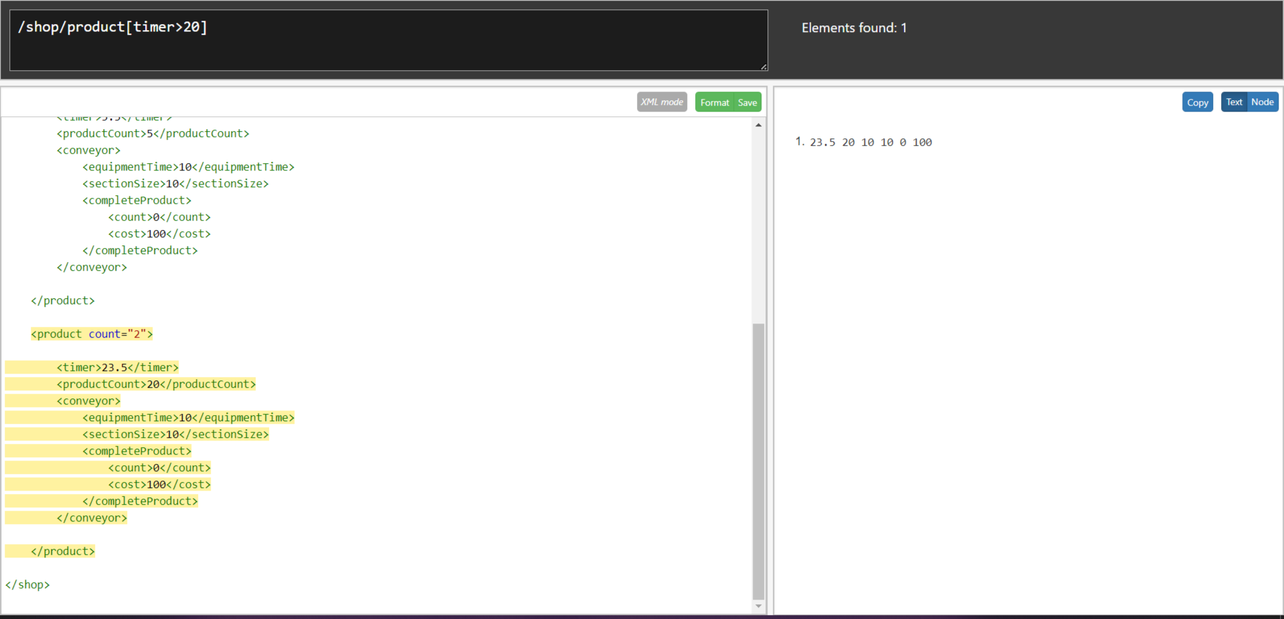
Выводит количество изделий и изделия у которых время поступления в больше 10
2 запрос: /shop/product/timer
Вывод:
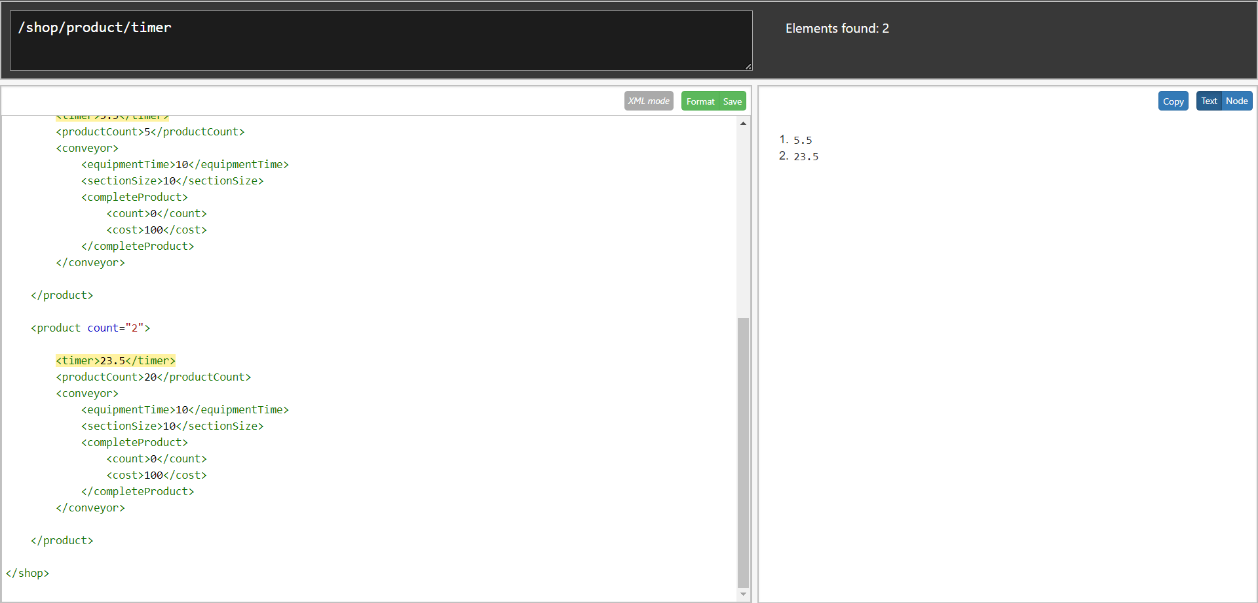
Выводит время прибывания изделий на конвейер
Выводы: Мною был изучен прилагающийся материал по изучению XML. Составлен XML-документ описывающий мою базу данных из первой лабораторной работы и с помощью языка запросов XPath составлены запросы к моему документу.

